软件工程教学、学习、交流APP
享学
范围管理子计划



组号： G25
组长：潘仲菁 31901191
组员：施芳怡 31901192
组员：杨庆贤 31903099
组员：余张龙 31901241
组员：周文涛 31901214

附件：文件修订历史
修订历史
版本 | 修订日期 | 修订人 | 修订说明 | 审批校对
0.1 | 2022-02-23 | 潘仲菁 | 首次创建 | 潘仲菁
0.2 | 2022-03-03 | 潘仲菁 | 修改 | 潘仲菁

目录
附件：文件修订历史 2
一、所选项目范围管理过程 4
1.1收集需求 4
1.2输入 4
1.3活动与工具 4
1.4输出 4
二、定义项目详细范围 4
2.1输入 5
2.2活动与工具 5
2.3输出 5
2.4 WBS分解图 6
2.5.WBS任务分解 6
2.6项目交付成果 8

一、所选项目范围管理过程

1.1收集需求
收集需求是一个长期的、渐进明细的过程。但基本的需求，应在定义项目详细范围之前完成。

1.2输入
《项目章程》
《项目干系人》（已合并至项目章程和项目需求计划）

1.3活动与工具
可以通过与客户访谈、小组例会等途径来完成。

1.4输出
《可行性分析》

《需求工程项目计划》初稿

二、定义项目详细范围
是详细描述项目和产品的过程，并把结果写进详细的项目范围说明书，作为将来项目决策的基础。应该根据项目启动过程中记载的可交付成果、假设条件和制约因素，来编制项目范围说明书。

2.1输入
《项目章程》
《项目干系人》（已合并至项目章程和项目需求计划）
《项目范围管理计划》（即本文）
《可行性分析》初稿
《需求工程项目计划》初稿

2.2活动与工具
可以通过与客户访谈、产品分析、小组例会、试用市场类似APP等途径来完成。

2.3输出
《需求工程项目计划》正式版
成本、人力资源、质量等子计划（合并至需求工程项目计划）

2.4 WBS分解图

2.5.WBS任务分解
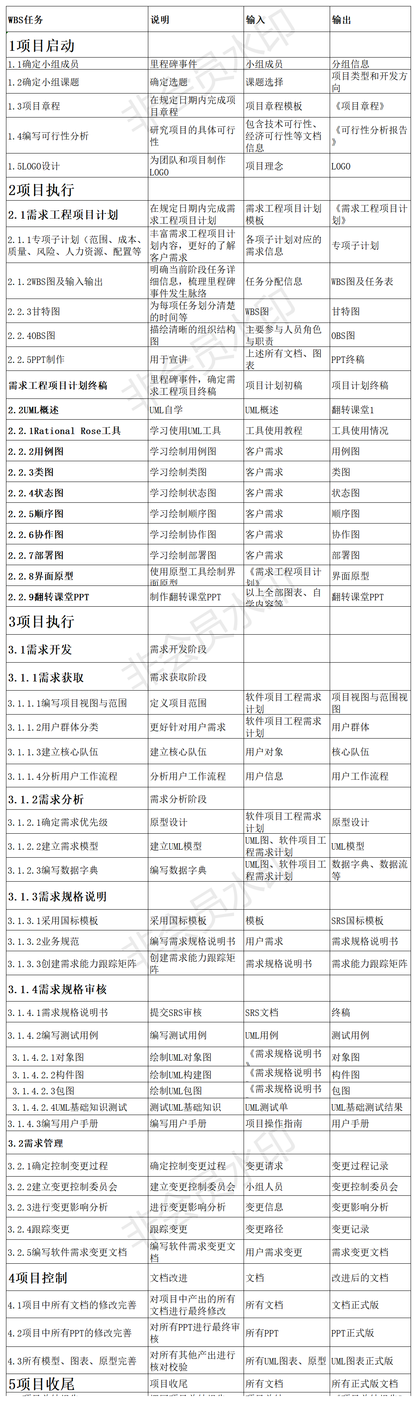

2.6项目交付成果
交付阶段 | 名称 | 文档格式 | 审核负责人
项目启动阶段 | 《项目章程》 | .doc | 潘仲菁
项目启动阶段 | 《可行性分析报告》 | .doc | 潘仲菁
项目启动阶段 | 《项目前景与范围》 | .doc | 潘仲菁
项目计划阶段 | 《用户群分类》 | .doc | 潘仲菁
项目计划阶段 | 《需求工程项目计划》 | .doc | 潘仲菁
项目计划阶段 | UML模型图 | .jpg/.png | 潘仲菁
项目计划阶段 | 《需求跟踪能力矩阵》 | .xls | 潘仲菁
项目计划阶段 | 《需求规格说明书》 | .doc | 潘仲菁
项目控制阶段 | 《测试用例》 | .doc | 潘仲菁
项目控制阶段 | 《用户手册》 | .doc | 潘仲菁
项目控制阶段 | 《需求变更影响分析》 | .doc | 潘仲菁
项目控制阶段 | 《需求变更跟踪》 | .doc | 潘仲菁
项目控制阶段 | 《需求变更历史记录》 | .doc | 潘仲菁
项目控制阶段 | 《需求变更文档》 | .doc | 潘仲菁
项目收尾阶段 | 《项目总结报告》 | .doc | 潘仲菁

